中考模拟试题
一、选择题：（下列各小题中，每小题只有一个选项是正确的。请把正确选项填在卷Ⅱ答题格正确位置。）
1.地球上地势最低平、海岸线最曲折的大洲是（ ）
A．大洋洲 B.南极洲 C.亚洲 D.欧洲
2.关于日界线的叙述，正确的是：
A.与180°经线完全重合 B.与0°经线完全重合
C.东侧是西12区 D.两侧的东西十二时区差1小时
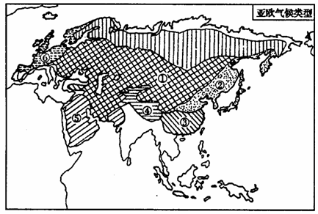
读亚欧气候类型图，完成3－6小题
3.亚洲气候类型的特点是：
A.气候复杂多样
B.干旱少雨
C.海洋性强
D.炎热湿润

4.欧洲分布最广泛而亚洲缺失的气候类型是：
A.温带季风气候 B.高山气候
C.地中海气候 D.温带海洋性气候
5.亚洲东部和南部季风气候显著的原因是：
A.纬度跨度大 B.经度跨度大
C.海陆热力差异大 D.地形类型复杂多样
6.欧洲气候特征的形成与下列因素无关的是：
A.纬度位置 B.地形地势 C.轮廓特征 D.人口经济
7.世界最大的淡水湖泊是：
A.苏比利尔湖 B.贝加尔湖 C.里海 D.咸海
8. 西亚地区丰富的资源是（ ）
A.石油丰富 B.光照充足 C.淡水短缺 D.牧场广阔
9. 世界流经国家最多的河流是：
A.伏尔加河 B.多瑙河 C.莱茵河 D.泰晤士河
10.日本由西亚地区进口的商品是
A．铁矿石 B．石油 C．煤炭 D．铜矿

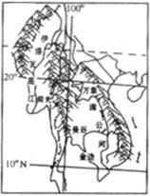
读东南亚地形图，回答11－14小题
A
B
11.A国家是：
A.印度 B.泰国 C.中国 D.菲律宾
12.该半岛的气候类型主要是：
A.热带雨林气候 B.热带草原气候
C.热带沙漠气候 D.热带季风气候
13.B海域所在的大洋是：
A.太平洋 B.印度洋 C.大西洋 D.北冰洋
14.该半岛的地表形态特征是：
A.东西中三大地形区 B.山河相间、纵列分布
C.中间高，四周低 D.三山夹两盆
15.印度河主要流经的国家是：
A.印度 B.巴基斯坦 C.孟加拉国 D.斯里兰卡
16.世界上面积最大的群岛是：
A.西印度群岛B.夏威夷群岛没 C.美拉尼西亚群岛 D.马来群岛 读中美洲局部示意图，回答17－20小题
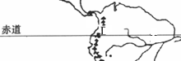
A
B
C

17.A运河的名称是：
A.苏伊士运河 B.巴拿马运河
C.京杭大运河 D.北海－波罗地海运河
18.B山脉的名称是：
A.落基山脉 B.乌拉尔山脉 C.阿尔卑斯山脉 D.安第斯山脉
19.C河流注入的大洋是：
A.太平洋 B.大西洋 C.印度洋 D.北冰洋
20.与C河流流量巨大无关的因素是：
A.热带雨林气候 B.流域面积大 C.支流众多 D.河流东西走向
21.山东有“春雨贵如油，夏雨满地流”的谚语，下列说法符合谚语含义的是：
A. 春夏季节水的价格不同 B. 山东是冬雨型，春天少雨
C. 春季降水少，夏季降水多 D. 只有夏季才降水
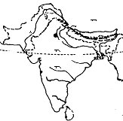
读“南亚示意图”，完成22－25小题：
A
B
C
22.南亚典型的气候类型是：
A.热带雨林气候 B.热季风气候
C.热带草原气候 D.热带沙漠气候
23.A地形区的名称是：
A.德干高原 B.湄公河平原 C.恒河平原 D.密西西比河平原
24. B地形区的地势特征是：
A.西高东低 B.东高西低 C.西北高东南低 D.西南高东北低
25. 解决我国水资源不足的途径主要有
A．跨流域调水，大力开采地下水
B．跨流域调水，兴修水库，节约用水，防止污染
C．引海水作淡化处理 D．去南极大陆托运冰川
读图，完成26－29小题：
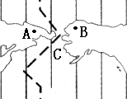
26.图中C海峡是：
A.中美地峡 B.白令海峡
C.德雷克海峡 D.土耳其海峡
27.海峡C沟通的大洋是：
A.太平洋、北冰洋 B.印度洋、太平洋
C.太平洋、大西洋 D.大西洋、印度洋
28.图中虚折线是：
A.赤道 B.本初子午线
C.国际日期变更线 D.东西半球分界线
29. 关于由A到B的说法，正确的是：
A.由西半球到东半球 B.时钟要拨慢1小时
C.由南半球到北半球 D.日期要减去1天
30、有关我国土地资源的叙述正确的是
A．耕地利用上，北方以水田为主，南方以旱地为主
B．草原主要分布在东部平原地
C．耕地主要分布在半湿润、湿润的平原、盆地和丘陵地区
D．林地主要分布在西北和东南部山区
31.埃及重要的出口商品是：
A.长绒棉 B.小麦 C.水稻 D.椰枣
32. 我国的西北地区的自然景观自西向东的变化是：
A.荒漠-草原荒漠--草原 B.草原--荒漠草原--荒漠
C.沙漠---草原 D.草原----荒漠
读图，完成33－36小题
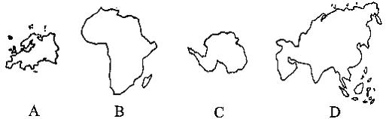

33.受太阳辐射最少的大洲是：
A.A B.B C.C D.D
34. 位于同一大陆上的大洲是：
A.AB B.BC C.CD D.DA
35. 青岛市属于我国四大地理区域中的那一区域
A.北方地区 B.南方地区 C.西北地区 D.青藏地区
36. 下列地理分界线中，不通过“秦岭——淮河”一线的是
A．内流区域与外流区域的分界线 B．800mm等降水量线
C．半湿润地区与湿润地区的分界线 D．暖温带与亚热带的分界线
37.南美洲主要的出口商品是：
A.石油制品 B.汽车 C.钢铁 D.农矿产品
38. “早穿皮袄午穿纱,围着火炉吃西瓜”所描述的现象位于我国的
A.滇 B.琼 C.新 D.台
39、京广线与陇海线相交处是
A．北京 B．徐州 C．郑州 D．兰州
40．第二亚欧大陆桥在我国境内的铁路是
A．京哈——哈大线 B．陇海——兰新线
C．沪杭——浙赣线 D．京包——包兰线

阶段性学业水平检测题
一.选择题：（共40分，每小题1分）
题 号 | 1 | 2 | 3 | 4 | 5 | 6 | 7 | 8 | 9 | 10 | 11 | 12 | 13 | 14 | 15
答 案
题 号 | 16 | 17 | 18 | 19 | 20 | 21 | 22 | 23 | 24 | 25 | 26 | 27 | 28 | 29 | 30
答 案
题 号 | 31 | 32 | 33 | 34 | 35 | 36 | 37 | 38 | 39 | 40
答 案
二.综合题：（60分）
41.完成下列表格：（10分）
地区 | 三大地形区 |  |  | 地形分布特征 | 最大山脉
南亚
北美
42.读图，完成下列问题：（共15分）
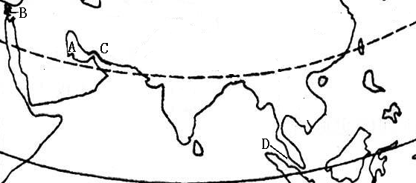
1）写出地理事物的名称：
A （海湾）
B 运河
2）自西向东依次写出图中亚
洲三个大半岛的名称：（6分）
3）A海湾及周围有丰富的 （矿产）资源，此资源要海运到日本需
经过海峡C 海峡和海峡D 海峡；要海运到西欧超大型
船只需要绕道 洲南端的 ，
4）D海峡以南海域经常发生海啸，试分析发生海啸的根本原因。（3分）

43. 读“南极图”和“沿东、西经90⁰附近南极洲地形剖面图”，回答问题（10分）
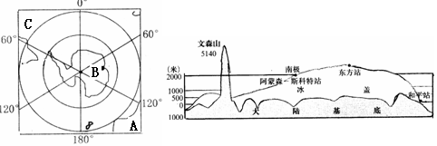

1)是 洲，B是我国 科考站，C是 洋。
2）南极洲的主要地形类型是 ，如果除去冰川后南极洲的地势
特点是 。
3）经过和平站的经线是 ，和平站和南极点的相对高度大约
是 米，和平站在南极点的 （方向）。
4）煤是深埋在地下的古代植物，经过漫长的时间演化而形成的。现在人们在冰雪覆盖的南极地区发现有煤，试解释原因。（2分）

44.读材料，回答问题：（共6分）
据报道2009年4月2日20国集团伦敦金融峰会落下帷幕，在早上9时30分20国集团领导人合影。
20国成员分别是美国、英国、日本、法国、德国、加拿大、意大利、俄罗斯、澳大利亚、中国、巴西、阿根廷、墨西哥、韩国、印度尼西亚、印度、沙特阿拉伯、南非、土耳其等19个国家和欧盟。
回答问题：
1）伦敦（零时区）9时30分时，北京（东八区）时间是 。
2）伦敦的气候类型是 ，形成该气候的最主要原因是 。
3）沙特阿拉伯是 （地区）国家，该国丰富的矿产资源是 。
4）欧盟是作为一个国际组织加入20国集团的，总部设在比利时的 。
45、读图回答问题。（11分）
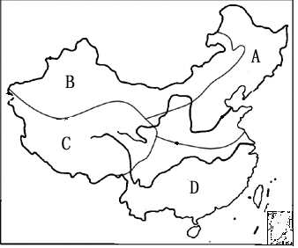

如上图，请从我国四大地理区域中任选两个，就其自然地理特征的差异进行比较。
要求——
a.在表格中必须出现字母和对应的地区名称；
b.比较内容为三项，并填出具体内容。
地区名称
比较项目
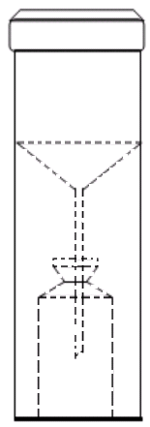
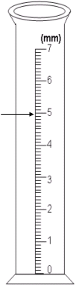
46活动材料：（8分）
雨量器一个，数据记录及绘图工具等一套。
实践过程：
（1）根据降水量测量的要求，把雨量器安置在室外相对开阔、较少受障碍物影响的地方，并保持水平。
（2）准确记录降雨开始和结束的时间。
（3）降雨结束后，及时把储水瓶中的雨水倒入量杯中直接测量。
（4）读出量杯的读数并记录（注意单位）。
观测结果：
（1）量杯的读数是： 毫米，这就是这次降水的降水量。
（2）一天中把每次降水量加起来就是当日降水量，一个月中把每天的降水量加起来就是当月降水量称为月降水量。可以根据每月的降水量绘制年降水量柱状图。
（3）下面是山东某地一位同学坚持测量记录的一个年份的降水记录。
月份 | 1 | 2 | 3 | 4 | 5 | 6 | 7 | 8 | 9 | 10 | 11 | 12
降水量（mm） | 11 | 20 | 24 | 35 | 52 | 95 | 210 | 230 | 74 | 53 | 15 | 9
归纳分析：
一年当中月降水量变化是有规律的，一般降水量最多的月份出现在 （夏秋、冬春）季节，我国降水主要受来自太平洋的 季风影响。
求疑问难：
一次降雪后，测得降雪厚度10多厘米，气象局却报道本次降水量为7毫米，试解释其原因 。
拓展延伸：
区域比较：青岛市的降水量比乌鲁木齐的降水量 。
空间分布：我国降水量的分布总趋势是从 向 逐渐递减。
原理应用：
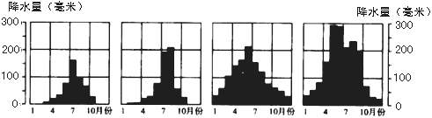
C
D
B
A

上图是我国四地年降水量柱状图，最接近山东省年降水量变化的是 （填字母）图；根据降水的季节分配看，我国河流的汛期主要出现在 季节。

